
Top 10 Clientes 2025
Modelo: gpt-oss-20b (local) · INT_PROD_LAB · 2025
Registros | $10.00

Resumen ejecutivo
En el año 2025, los clientes que generaron mayor volumen de facturación para la compañía se consolidaron en la lista de los diez principales. Esta clasificación, basada únicamente en el monto bruto de las facturas emitidas y excluyendo aquellas marcadas como canceladas, revela las relaciones comerciales más lucrativas y puede servir como punto de partida para analizar tendencias de consumo, potencial de crecimiento y la necesidad de reforzar la atención a estos clientes clave.
El análisis destaca la relevancia de mantener un seguimiento proactivo y estrategias de retención dirigidas a los clientes que aportan mayor contribución financiera, optimizando los recursos de ventas y servicio al cliente para maximizar la rentabilidad anual.

Visualización
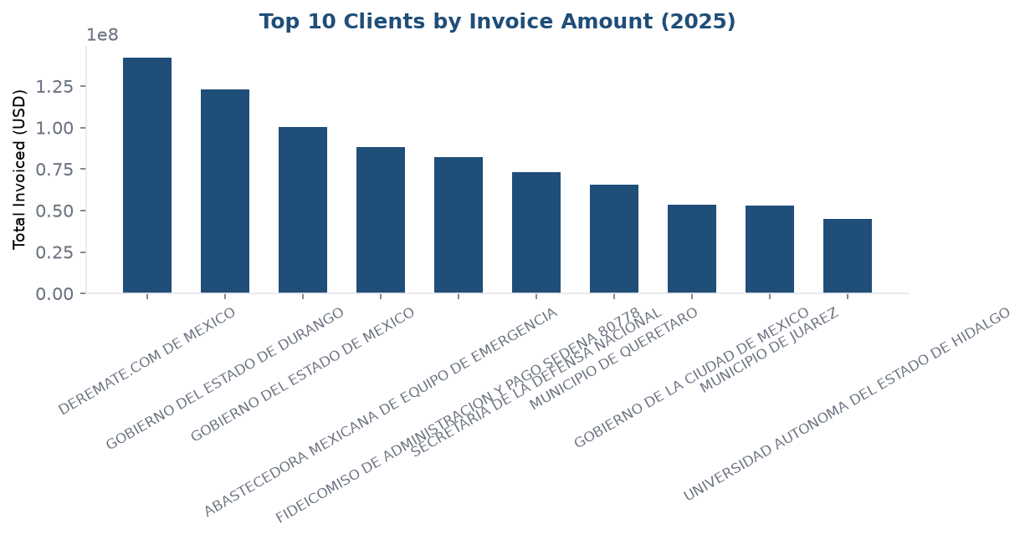

Detalle
ClientName | TotalInvoiced
DEREMATE.COM DE MEXICO | 142144771.790000
GOBIERNO DEL ESTADO DE DURANGO | 123125000.000000
GOBIERNO DEL ESTADO DE MEXICO | 100130353.200000
ABASTECEDORA MEXICANA DE EQUIPO DE EMERGENCIA | 88257258.850000
FIDEICOMISO DE ADMINISTRACION Y PAGO SEDENA 80778 | 81986325.010000
SECRETARIA DE LA DEFENSA NACIONAL | 72961383.520000
MUNICIPIO DE QUERETARO | 65581137.460000
GOBIERNO DE LA CIUDAD DE MEXICO | 53488772.840000
MUNICIPIO DE JUAREZ | 53064017.220000
UNIVERSIDAD AUTONOMA DEL ESTADO DE HIDALGO | 44950735.930000

